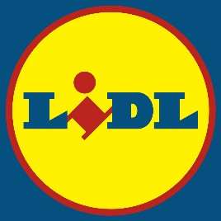

***Službeno stajalište (position paper*)**

**Nabava sirovina kave, čaja i kakaa po principima održivosti poslovanja u privatnoj robnoj marci**

 

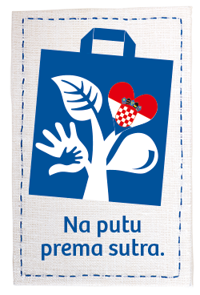

**Sadržaj**

1. Naše razumijevanje 1

2. Naši ciljevi 2

3. Naš dosadašnji angažman 2

3.1. Odgovorno oblikovanje asortimana 2

3.2. Transparentnost i praćenje sljedivosti proizvoda 3

3.3. Održivi uzgoj proizvoda i zaštita okoliša 3

4. Naš budući angažman 3

4.1. Asortiman konditorskih proizvoda i hlađenih kolača 3

4.2. Asortiman kave 4

4.3. Asortiman čaja 5

5. Tumačenje certifikata 6

6. Daljnji razvoj standarda 8

## **1. Naše razumijevanje**

***„U našem svakodnevnom poslovanju preuzimamo ekonomsku, društvenu i ekološku odgovornost."***

Tim je načelom poduzeće Lidl Hrvatska utemeljilo svoju odgovornost prema čovjeku i prirodi. Kroz svoje službeno stajalište (*position paper)* o odgovornoj kupnji sirovina kave i čaja te razvoju i plasmanu proizvoda od kakaa dobivenog na principima održivog razvoja u privatnoj robnoj marci, Lidl Hrvatska slijedi načela koncepta **„Na putu prema sutra“** i kontinuirano djeluje u smjeru optimizacije razine kvalitete, učinkovitosti, ali i održivosti u cjelokupnom lancu opskrbe.

Održivost poslovanja koja objedinjuje ekonomski način razmišljanja, ali i ekološko djelovanje, je smjer u kojem idemo i vidimo svoju budućnost. U tom svjetlu veliku pažnju pridajemo zaštiti i očuvanju resursa, klime i okoliša, osiguranju biološke raznolikosti, jamstvu sigurnosti hrane te poticanju održive poljoprivrede s posljedičnim pozitivnim globalnim društvenim čimbenicima.

**Zaštita okoliša, klime i resursa te očuvanje biološke raznolikosti**

Održiva poljoprivreda podrazumijeva proces proizvodnje hrane, raznolikih biljnih i životinjskih proizvoda, koristeći suvremene metode i tehnologije te pritom stavljajući naglasak na maksimalnom iskorištavanju blagodati tla uz poštivanje i proaktivno djelovanje u smjeru minimaliziranja štetnih učinaka na vodu, zrak, klimu, tlo, očuvanje zdravlja čovjeka i narušavanja cjelokupne bioraznolikosti.

**Jamstvo sigurnosti hrane**

Održiva poljoprivreda treba omogućiti podmirenje osnovnih potreba za hranom, ali uz njegovanje svijesti o nužnosti očuvanja ekosustava budućim generacijama te jamstvu osiguranja sigurne buduće proizvodnje.

**Društveni čimbenici**

Poštujući principe i načela održive poljoprivrede osigurava se dugoročno zapošljavanje, bolji dohodak i dostojanstveni i jednaki životni i radni uvjeti za sve one koji sudjeluju u poljoprivrednom lancu opskrbe.

Lidl Hrvatska također svojim aktivnostima, dosadašnjim poslovanjem i budućim planovima podržava održivu strategiju razvoja Europske unije te aktivno propitkuje mogućnosti unapređenja svojih procesa u smjeru promicanja dugoročne održivosti poslovanja.

## **2. Naši ciljevi**

Lidl Hrvatska planira postati tržišni lider u kontekstu društvene održivosti poslovanja te optimizirati procese s pozitivnim učinkom kako na kupce i okoliš, tako i na globalnu uspješnost našeg poduzeća.

U posljednje vrijeme evidentan je porast svijesti potrošača o važnosti uporabe proizvoda iz održivih izvora te također rastu očekivanja kupaca u kontekstu postojećih standarda proizvodnje. Lidl Hrvatska osluškuje potrebe i zahtjeve potrošača te aktivno djeluje u smjeru omogućavanja njihovog postupnog ostvarenja.

Lidl grupacija članica je **BSCI inicijative („Business Social Compliance Initiative“)** od 2007. godine, inicijative za usklađenost poduzeća s društveno odgovornim poslovanjem, pokrenute od Europskog udruženja za vanjsku trgovinu. U tu svrhu Lidl je razvio svoj vlastiti Kodeks ponašanja **(„Code of Conduct“)**, kojim su jasno definirani minimalni standardi poslovanja između poduzeća Lidl i njegovih poslovnih partnera. Lidl na temelju tog dokumenta bespredmetno odbacuje bilo koji oblik dječjeg rada ili kršenja ljudskih i radnih prava u procesu proizvodnje vlastitih proizvoda. Također aktivno radi na promicanju i podržavanju standarda koji prelaze minimalne zakonske standarde i norme, primjerice plasmanom sve većeg broja certificiranih proizvoda od sirovina iz održivih izvora pod privatnom robnom markom i raznoraznim sponzorskim projektima kojima se direktno utječe na društvene čimbenike, ali i djeluje u smjeru očuvanja ekosustava.

## **3. Naš dosadašnji angažman**

Naš se angažman svakodnevno manifestira na regionalnoj i nacionalnoj razini u sljedećih pet područja djelovanja: asortiman, zaposlenici, okoliš, društvo i poslovni partneri. Na području zaštite i očuvanja okoliša postupamo odgovorno jer se naša zahtijevana visoka razina kvalitete i dugotrajna učinkovitost mogu realizirati isključivo u skladu s principima zaštite okoliša.

### **3.1. Odgovorno oblikovanje asortimana**

Lidl Hrvatska konstantno širi ponudu svojih proizvoda pod privatnom robnom markom dobivenih od sirovina na principima održivog poslovanja. U našem asortimanu se nalaze raznoliki proizvodi s međunarodno priznatim standardima certificiranja poput **UTZ, Fairtrade, Bio ili Rainforest Alliance certifikacije**. Naš dugoročni cilj je povećanje udjela certificiranih proizvoda u skladu sa potrebama i željama naših potrošača.

### **3.2. Transparentnost i praćenje sljedivosti proizvoda**

Lidl Hrvatska želi omogućiti svojim kupcima što je moguće veću razinu transparentnosti i mogućnost praćenja sljedivosti proizvoda, kako bi potrošači raspolagali svim potrebnim informacijama o samom porijeklu artikla te odlučivali o procesu kupnje na temelju poznatih parametara.

### **3.3. Održivi uzgoj proizvoda i zaštita okoliša**

Zaštita okoliša i socijalno prihvatljivi radni uvjeti su nam od velike važnosti, stoga svoje proizvode i razvijamo poštujući naš ekosustav i podržavajući održive standarde proizvodnje. Aktivno podržavamo savjesno upravljanje resursima, sprječavanje nepotrebnih sječa šuma i dobivanje sirovina poput celuloze, kave, čaja te kakaa iz održivih izvora, ali i kontinuiramo tražimo alternative za već rizične sirovine poput palminog ulja.

## **4. Naš budući angažman**

### **4.1. Asortiman konditorskih proizvoda i hlađenih kolača**

Lidl grupacija je sukcesivno proširivala asortiman proizvoda pod privatnom robnom markom, koji u svom sastavu sadržavaju djelomično ili potpunosti certificiranu sirovinu kakaa, bilo da je riječ o proizvodima iz stalne ponude ili pak akcijskim artiklima. Nastavno na asortimansku ponudu proizvoda iz uvoza pod privatnom robnom markom imamo već veliki broj konditorskih proizvoda s Fairtrade, UTZ, BIO ili Rainforest Alliance certifikacijom, a Lidl Hrvatska planira se pozicionirati kao tržišni lider po pitanju plasmana proizvoda pod privatnom robnom markom dobivenih na principima održivosti poslovanja.

Sukladno gore navedenom zadali smo si sljedeće ciljeve:

1. **Zaključno s krajem 2020. godine osigurati 50% certificiranu sirovinu na asortimanu konditorskih proizvoda i hlađenih kolača, s hrvatskim ili regionalnim podrijetlom proizvoda. Navedeni proizvodi moraju biti certificirani UTZ izvornom oznakom podrijetla kao jamstvom kvalitete i održivim metodama uzgoja.**
2. **Zaključno s krajem 2022. godine osigurati 100% certificiranu sirovinu kakaa na cjelokupnom asortimanu pod privatnom robnom markom neovisno o samom porijeklu robe. Navedeni proizvodi moraju biti certificirani Fairtrade, Rainforest Alliance, BIO ili UTZ izvornom oznakom podrijetla kako jamstvom kvalitete i održivim metodama uzgoja.**



### **4.2. Asortiman kave**

Slično kao i na proizvodima koji u svom sastavu imaju sirovinu kakaa, Lidl grupacija postupno širi asortimansku ponudu kave s Fairtrade, UTZ, BIO ili Rainforest Alliance certifikacijom, **a sljedeći korak je osigurati da udio certificirane kave u asortimanu iznosi minimalno 50% zaključno s krajem 2022. godine.**

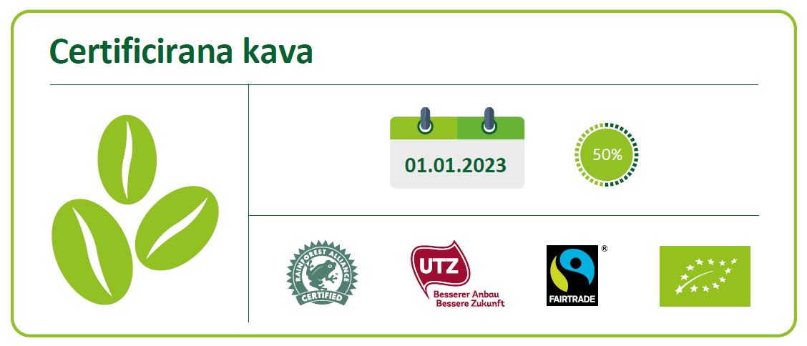

### **4.3. Asortiman čaja**

Lidl Hrvatska trenutno u svojoj ponudi na asortimanu čajeva pod privatnom robnom markom ima raznolike proizvode s BIO, Rainforest Alliance, UTZ ili UEBT certifikacijom, a dugoročni cilj je sukcesivno povećavati udio certificiranog čaja na ovom segmentu proizvoda.

Sukladno gore navedenom zadali smo si sljedeće ciljeve:

1. **Zaključno s krajem 2022. godine osigurati 100% certificiranu sirovinu na asortimanu zelenog, crnog i rooibos čaja. Navedeni proizvodi moraju biti certificirani UTZ, Fairtrade, Rainforest Alliance ili BIO izvornom oznakom podrijetla kako jamstvom kvalitete i održivim metodama uzgoja.**
2. **Zaključno s krajem 2022. godine osigurati 50% certificiranu sirovinu na asortimanu biljnog i voćnog čaja. Navedeni proizvodi moraju biti certificirani Fairtrade, Rainforest Alliance BIO ili UEBT/UTZ izvornom oznakom podrijetla kako jamstvom kvalitete i održivim metodama uzgoja.**

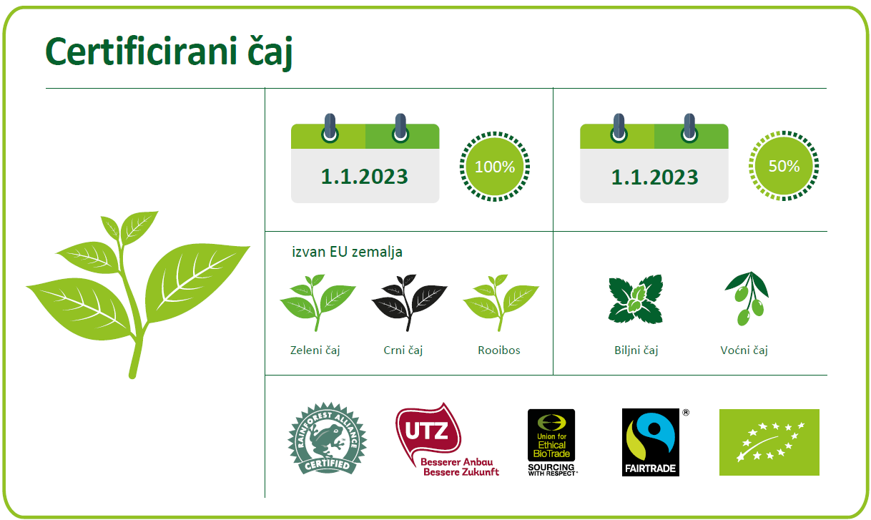

## **5. Tumačenje certifikata**



**EU BIO zaštićena oznaka izvornosti**

EU BIO zaštićena oznaka izvornosti važeća je od 1. srpnja 2012. godine te podrazumijeva autentičnost organski dobivene hrane. Da bi proizvod bio etiketiran s EU BIO oznakom izvornosti, mora biti proizveden po standardima za uzgoj organske hrane u zemlji članici Europske Unije, pritom poštujući zakonodavstvo Europske Unije o ekološkoj poljoprivredi. Neki od kriterija su primjerice odsustvo genetski modificirane hrane (GMO-a), pojačivača okusa i umjetnih bojila te sintetskih pesticida i u vodi lako topljivih minerala. Cilj označavanja proizvoda BIO logotipom jest mogućnost boljeg informiranja potrošača, koji na ovaj način lakše mogu prepoznati odgovarajuće proizvode s pripadajućom certifikacijom kao jamstvom kvalitete.

Pored samog logotipa na samom proizvodu se može pronaći i informacija o nadležnom tijelu koje vrši inspekciju i kontrolu hrane iz organskog uzgoja. EU BIO oznaka izvornosti važeća je na području Europske Unije.

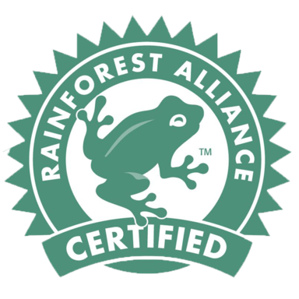**Rainforest alliance certifikat**

Rainforest alliance certifikat označava proizvode koji u potpunosti ili čije bitne sastavnice dolaze s farmi ili šuma certificiranih od Rainforest alliance organizacije. Da bi proizvod dobio zaštićenu oznaku podrijetla mora slijediti stroge smjernice organizacije SAN (Sustainable Agriculture Network), odnosno Udruženja za održivost poljoprivrede. Navedene smjernice uključuju kriterije za zaštitu okoliša, društveno odgovorno poslovanje i ekonomsku učinkovitost. Osnovni cilj smjernica je zaštita i očuvanje biljnog i životinjskog svijeta, tla i vodenih površina. No, s druge strane one bi istovremeno trebale poboljšati životne uvjete radnika i njihovih obitelji, lokalnog stanovništva te donijeti mnoge dobrobiti za lokalne zajednice općenito.

**[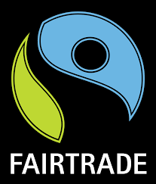](http://www.google.com/url?sa=i&rct=j&q=&esrc=s&source=images&cd=&cad=rja&uact=8&ved=2ahUKEwiPxcjskYngAhUmsaQKHYOtAr8QjRx6BAgBEAU&url=/url?sa%3Di%26rct%3Dj%26q%3D%26esrc%3Ds%26source%3Dimages%26cd%3D%26ved%3D%26url%3Dhttps://www.garden.hr/certifikati%26psig%3DAOvVaw3rQbh85hxnlspMQhyhk7qo%26ust%3D1548512779965925&psig=AOvVaw3rQbh85hxnlspMQhyhk7qo&ust=1548512779965925)Fairtrade certifikat**

Fairtrade certifikat označava osiguranje boljih životnih i radnih uvjeta za male poduzetnike i zaposlenike na području Afrike, Azije i Latinske Amerike. Više od 1,6 milijuna malih vlasnika i djelatnika već imaju koristi od stabilnih, pravednije postavljenih minimalnih cijena, Fairtrade premija za zajedničke projekte i promicanja vrijednosti ekološki održivog uzgoja, temeljenih na neovisnim standardima fer trgovine, kriterijima za demokratski postavljenim strukturama, zaštiti okoliša te osiguranju sigurnih radnih uvjeta.

**Fairtrade Kakao Program certifikat**

Faitrade Kakao Program (Fairtrade Cocoa Program) nudi poljoprivrednicima uzgajivačima kakaa dodatne mogućnosti prodaje viših udjela njihovih berbi po Fairtrade uvjetima. Za razliku od klasičnog Fairtrade certifikata, program se odnosi na poštenu nabavu sirovina, a ne sastav i certificiranje pojedinih proizvoda. Na ovaj način tvrtke mogu preuzeti obvezu kupnje Faitrade kakaa od malih poljoprivrednih organizacija i koristiti ga za preprodaju ili plasman vlastitih proizvoda. Na ovaj način aktivno se doprinosi povećanju prodaje sirovina Fairtrade poljoprivrednika i uzgajivača uz popratnu dobrobit za male poljoprivrednike uzgajivače, ali i njihovu cjelokupnu zajednicu.

**UTZ certifikat**

[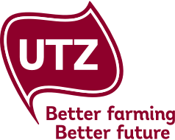](https://www.google.com/url?sa=i&rct=j&q=&esrc=s&source=images&cd=&cad=rja&uact=8&ved=2ahUKEwiNt4mbkongAhUQzaQKHRj_CZsQjRx6BAgBEAU&url=https://utz.org/&psig=AOvVaw3BGq6xrXjAfd0oM0Naw3fx&ust=1548512881193984)UTZ je program održivosti za odgovornu proizvodnju kave, kakaa i čaja. Obučava proizvođače o vrijednostima dobre poljoprivredne prakse te im ih usmjerava ka profesionalnijem, kvalitetnijem, produktivnijem i održivijem načinu uzgoja kave, čaja i kakaa. Također bivaju obučeni o temama poput upravljanja poslovnim procesima, zaštiti na radu te zaštiti i očuvanja okoliša. Cilj ovog programa održivosti je postizanje više cijene za proizvođače s boljim i kvalitetnijim proizvodom. Na taj način mali poljoprivrednici posljedično poboljšavaju svoj životni standard, ali se u svom poslovanju moraju pridržavati određenog kodeksa ponašanja.

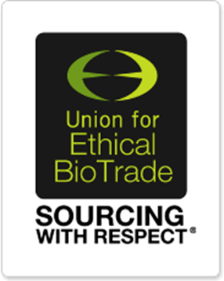

**UEBT certifikat**

UEBT (Union for ethical Biotrade), Udruženje za etičnu trgovinu BIO proizvodima, je neprofitna organizacija osnovana 2007. godine. Certificiranje ovom oznakom izvornosti vođeno je ciljem definiranih standarda nabave i uporabom sirovina koje podržavaju očuvanje bioraznolikosti. Članovi ove neprofitne organizacije osiguravaju pridržavanja usklađenih standarda u poslovanju, koji posljedično djeluju na lokalnom razvoju i očuvanju ekološke raznolikosti.

## **6. Daljnji razvoj standarda**

U ovom dokumentu smo predočili kako svakodnevno preuzimamo odgovornost za visoku kvalitetu proizvoda, kako se nosimo sa zahtjevima kupaca i s kojim se premisama konzekventno suočavamo na tržištu. Naš asortiman vlastitih robnih marki kontroliramo i neprestano poboljšavamo. Zato prihvaćamo izazove, definiramo ciljeve i sami si postavljamo standarde, čak i gdje ne postoje zakonske odredbe od države i Europske unije.

Načela politike nabave namirnica opisuju aktualne kriterije, norme i ciljeve. Naša se načela kontinuirano dalje razvijaju, prilagođavaju novim znanstvenim spoznajama i razvoju društva te se u javnosti transparentno prikazuju, pri čemu se stalno aktualiziraju i uspoređuju s definiranim ciljevima i rezultatima. Održivo djelovanje naš je put kojim svakodnevno održavamo kvalitetu obećanu kupcima i time stvaramo preduvjete za bolju budućnost i poslovanje. S ciljem poboljšanja kvalitete, učinkovitosti i održivosti u našem lancu opskrbe, neprestano ćemo nadograđivati i objavljivati naše konkretne mjere za osviješteno i održivo raspolaganje resursima.